# Diferença entre Flex Box e Grid Layout

->Não tem um que seja certo e errado, os dois apresentam algumas diferenças que são elas. Flex Box nos mostra uma lista de forma on-line com elementos e durante isso no arquivo css grid transforma ele em forma de grid de colunas e linhas, aí o flexbox fica com a função de ir se alinhando em uma linha ou uma coluna, depende de quem está fazendo o código que irá decidir. 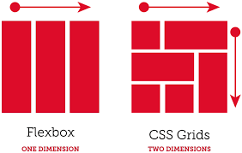

grid- html:

<div class="wrapper">

<div>One</div>

<div>Two</div>

<div>Three</div>

<div>Four</div>

<div>Five</div>

</div>

grid CSS: .wrapper {

display: grid;

grid-template-columns: 200px 200px 200px;

}